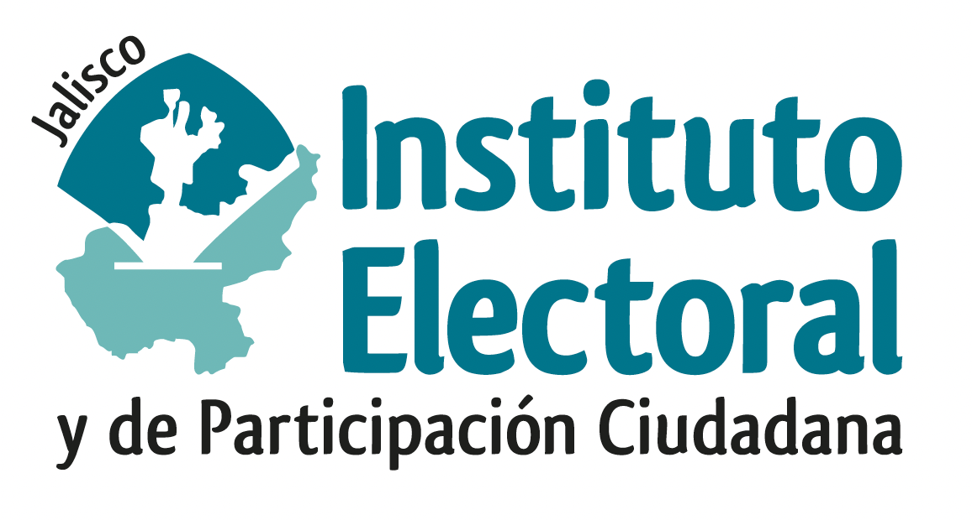

OCTAVA SESIÓN ORDINARIA DE LA COMISIÓN DE
PRERROGATIVAS A PARTIDOS POLÍTICOS

Fecha: 06 de octubre de 2023
Hora: 13:30 horas
Videoconferencia

Orden del día:

- Presentación y, en su caso, aprobación del orden del día.

- Anteproyecto de acuerdo del Consejo General del Instituto Electoral y de Participación Ciudadana del Estado de Jalisco, que determina los montos sobre los límites anuales de financiamiento privado que podrán percibir los partidos políticos nacionales con acreditación en el estado de Jalisco y los partidos políticos locales durante el año dos mil veinticuatro.

- Anteproyecto de acuerdo del Consejo General del Instituto Electoral y de Participación Ciudadana del Estado de Jalisco, por el que resuelve sobre el cumplimiento al requerimiento realizado al partido político Futuro mediante acuerdo del Consejo General identificado como IEPC-ACG-O32/2023 y declara en la procedencia legal y constitucional de las modificaciones realizadas a los estatutos.

- Asuntos generales.

________________________________
Miriam Guadalupe Gutiérrez Mora
Secretaria Técnica de la Comisión de
Prerrogativas a Partidos Políticos

